Виктор Саяпин
«Пешком по Гродно»: улица Карбышева
Источник публикации:
Саяпин, В. Улица Карбышева / В. Саяпин // Гродзенская праўда. - 2014. - 26 апр. (№ 49). - С. 9.

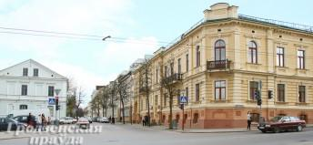

Улица начала формироваться в конце XVIII века. Ее значение возросло после постройки в 1962 году железной дороги, так как улица Карбышева получила прямой выход к железнодорожным путям.
Одно из первых ее названий Подвальская, затем до 1864 года именовалась Польная. Следующее название Полевая улица носила до Первой мировой войны. Кайзеровские оккупанты переименовали в Feldstrasse. В 20-30-е годы прошлого века улица носила имя Наполеона. В январе 1940 года стала Коминтернской. Гитлеровскими оккупантами была переименована в Hohensteinerstrasse. После освобождения города улица стала называться улицей Коминтерна. В 1965 году улице присвоили имя генерала Дмитрия Карбышева.
Современная застройка улицы начала складываться в конце XIX века. Ее архитектурный облик не изменялся практически до 80-х годов. Значительная часть застройки прошлых десятилетий не дошла до наших дней.
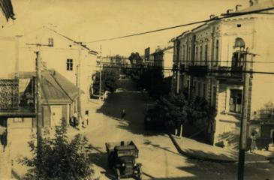

Перекресток ул. Карбышева и Социалистической. 50-е годы. Фото А. Ершова

Когда-то улица начиналась от перекрестка с улицей Городничанской. По четной стороне находились трехэтажные дома, построенные в XIX – начале ХХ века. В результате реконструкции квартала, ограниченного улицами Ожешко, Социалистической, Городничанской и Карбышева, дома были снесены.
На пересечении улиц Карбышева, Социалистической и Телеграфной сегодня расположена небольшая автостоянка. Но до середины 60-х годов ХХ века на этом месте находился большой деревянный дом с высокой крышей, который выходил фасадами на все три улицы: Телеграфную, Социалистическую и Карбышева. Он занимал всю площадь нынешней стоянки. Благодаря усилиям гродненских историков и краеведов выяснилось, что в этом доме проживал археолог, историк, краевед, основатель Гродненского историко-археологического музея Юзеф Иодковский.
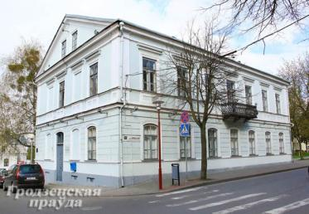

Сохранившийся рядом дом № 10 в стиле эклектики был построен в 1888 году и первоначально был жилым.

В 1903 году здесь проживал окулист Шенберг. В 20-е годы в здании работал ресторан Дымпера. После освобождения города от фашистов дом был передан под детскую музыкальную школу.
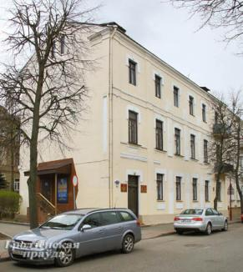
Трехэтажный дом № 9 в стиле эклектики с элементами модерн был построен в 1900 году. В 20-е годы здесь располагался физиотерапевтический кабинет доктора Мечислава Лихтенштейна.
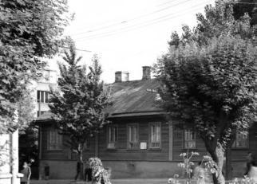
Для лечения пациентов доктор использовал кварцевые лампы типа Sollux, световые и кислотные ванны, а также электротерапию. Его супруга Ева Лихтенштейн была акушером-гинекологом.
Дом М. Василька. Конец 60-х гг. Фото А. Семенчука
По адресу: улица Карбышева, 15 когда-то находился дом, в котором проживала семья известного гродненского поэта Михася Василька – Михаила Осиповича Костевича. Большое одноэтажное деревянное здание с высоким цоколем стояло на углу улиц Карбышева и Василька. В доме проживали две семьи, левая его половина принадлежала Костевичам. Вскоре после смерти поэта в 1960 году на доме появилась мемориальная доска. Во дворе был большой сад со старыми яблонями, а посередине сада стояла беседка. Это было место встреч многочисленных друзей сына поэта Ярослава Костевича. Во второй половине 60-х годов часами напролет слушали мы «заезженные» бобины на единственном тогда в нашем окружении магнитофоне, принадлежавшем Ярику. А были это записи, запрещенных в то время Владимира Высоцкого и «Битлов».
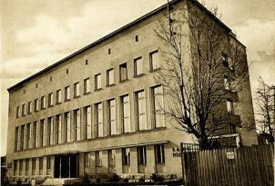
Дом № 17 – бывший поветовый банк, построен в 1931 году в стиле конструктивизма по проекту архитекторов Волконовского и Щуки. В послевоенные годы в здании располагались Гродненская областная контора Госбанка СССР и областная контора Сельхозбанка.
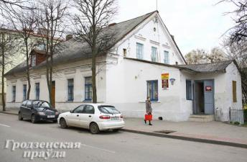
Здание банка. 30-е гг. Фото Ф. Ворошильского

Дом №24 построили во второй половине XIX века.
После Второй мировой войны здесь находился городской комитет Красного Креста, при котором действовали семимесячные курсы по подготовке медицинских сестер. В 60-70-е годы работала детская поликлиника.
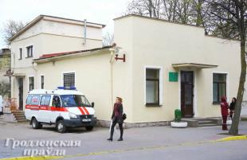
В соседнем доме №28 с послевоенных лет находится станция скорой медицинской помощи. Дом в стиле конструктивизма был построен в 30-х годах ХХ века одним из гродненских врачей.

В квартале между улицами Ленина и Буденного сегодня находится пятиэтажный жилой дом, построенный в 80-е годы. Ранее на этом месте стояли одно-двухэтажные дома, большинство из которых были жилыми.
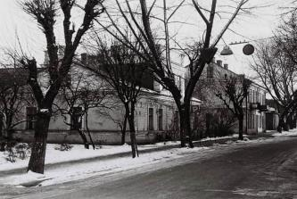
Застройка квартала между ул. Ленина и Буденного. 70-е гг. Фото А. Гостева.

А в доме №38 в послевоенные десятилетия работала Гродненская автошкола. Во дворе дома была стоянка учебных автомобилей.
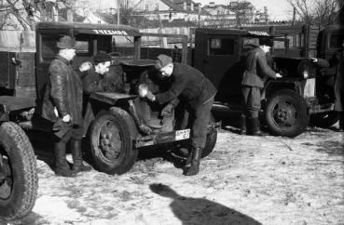
Гродненская автошкола. 50-е гг. Фото А. Семенчука.

